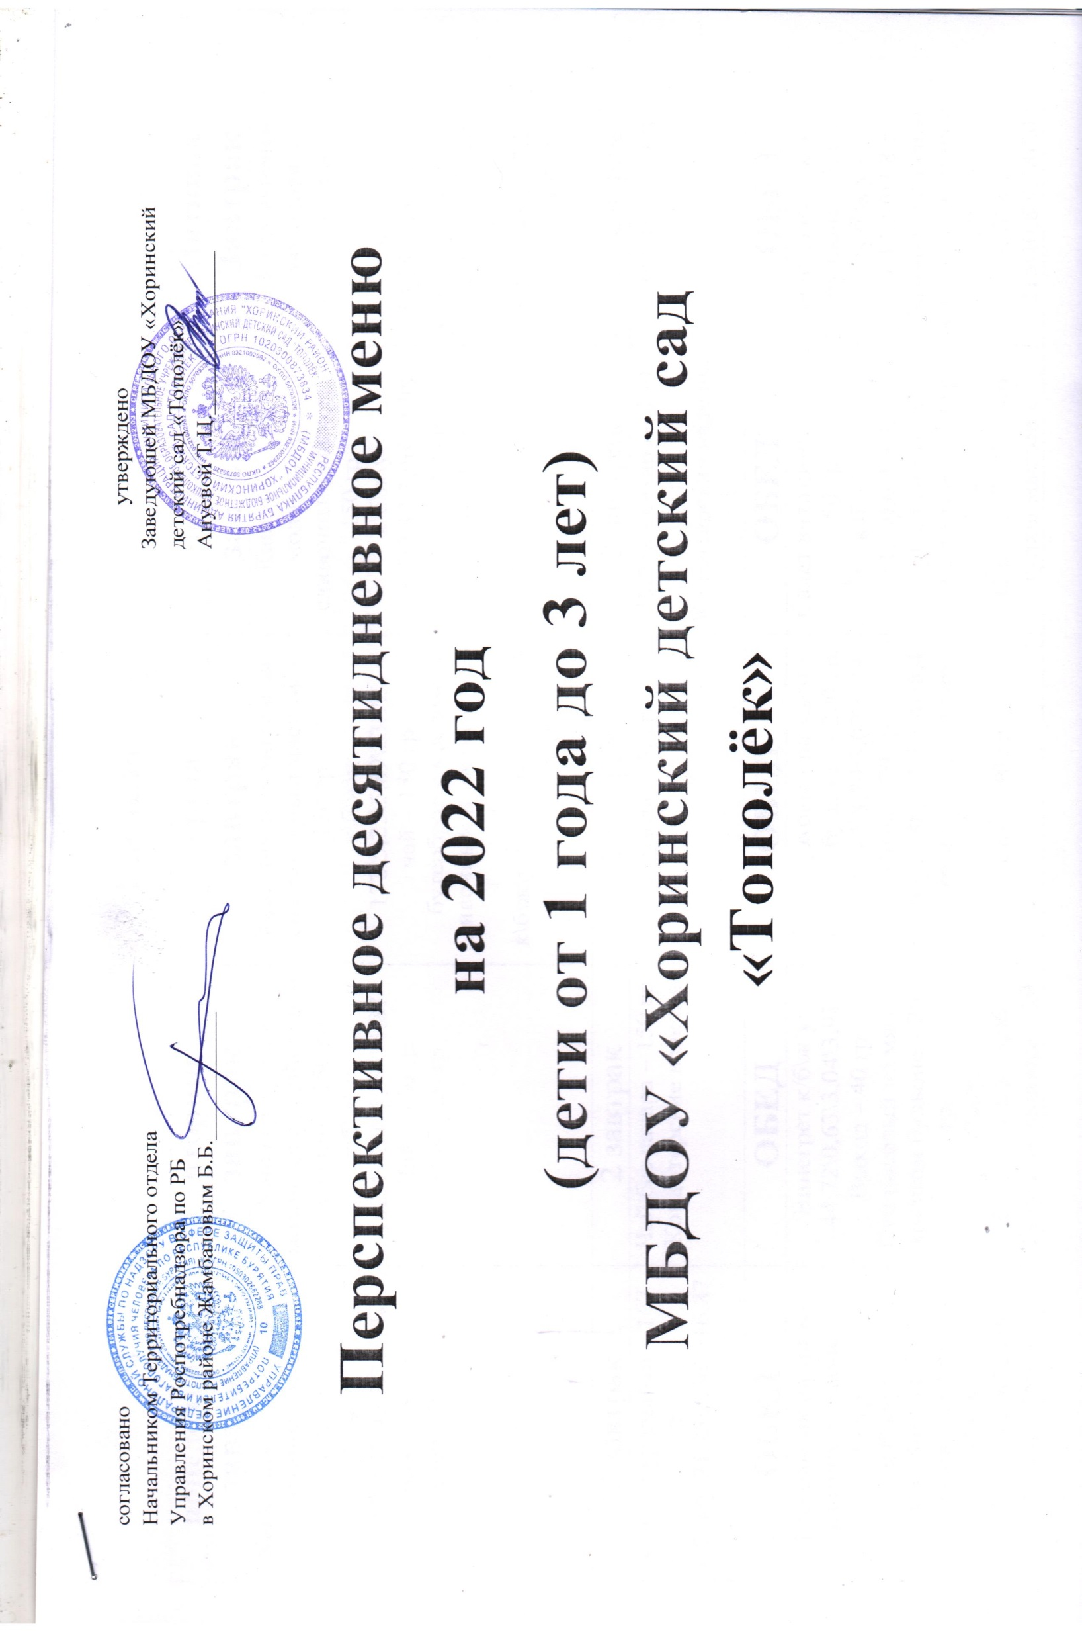

**1 неделя**

|  |  |  |  |  |
| --- | --- | --- | --- | --- |
| **понедельник** | **вторник** | **среда** | **четверг** | **Пятница** |
| **завтрак** | **завтрак** | **завтрак** | **завтрак** | **Завтрак** |
| Каша манная молочная со сливочным маслом - 150 гр.  к/б\ж/у: 117/4,32/4,97/13,71  Чай – 150 гр  Хлеб - 20 гр. | Каша гречневая молочная со сливочным маслом – 150 гр  к\б\ж\у:  152,4\5,06\5,79\21,87  Чай – 150 гр  хлеб - 20 гр | Каша овсяная молочная со сливочным маслом – 150 гр.  к\б\ж\у:  172\5,25\5,89\23,92  чай – 150 гр  бутерброд с маслом сливочным и джемом – 35 гр.  к\б\ж\у:127\2,94\3,21\11,34 чай – 150 гр | Каша рисовая молочная со сливочным маслом – 150 гр.  к\б\ж\у:  14,2\2,32\3,96\24,08  Чай- 150 гр  хлеб- 20 гр. | Каша ячневая молочная со сливочным маслом – 150 гр.  к\б\ж\у:  50,25\1,18\3,81\2,93  Бутерброд с маслом и сыром – 33 гр.  к\б\ж\у:  100,3\6,45\7,27\11,77  Чай – 150 гр |
| 2 завтрак | 2 завтрак | 2 завтрак | 2 завтрак | 2 завтрак |
| Сок натуральный – 167 гр.  к/б\ж/у:71,25\0,84\-\16,87 | Чай без сахара – 150 гр  Кондитерские изделия | Фрукты – 70 гр | Чай без сахара – 150 гр  Кондитерские изделия | Фрукты – 70 гр |
| **ОБЕД** | **ОБЕД** | **ОБЕД** | **ОБЕД** | **ОБЕД** |
| Рассольник на мясо-костном бульоне – 200гр.  к/б\ж/у:  140\1,56\0,34\1,07  Плов – 150 гр  к/б\ж/у:  264\14,7\11,96\25,08  Выход – 150 гр  Компот из сухофруктов - 150 гр  Хлеб – 40 гр | Винегрет к/б\ж/у:  44,72\0,63\3,04\3,91  Выход – 40 гр.  Суп рисовый на мясо – костном бульоне – 200 гр.  к/б\ж/у:  68,9\0,74\1,53\6,06  Голубцы ленивые – 70 гр  Кисель – 150 гр  Хлеб – 40 гр. | Суп гороховый на мясо – костном бульоне – 200 гр.  к/б\ж/у:81\3,29\3,07\9,79  Позы – 70 гр  к/б\ж/у: 188,1\3,9\3,4\28,4  компот из сухофруктов – 150 гр.  Хлеб – 40 гр. | Салат витаминный - – 50 гр  к\б\ж\у – 51,7\0,6\3,4\4,8  суп с рыбными консервами – 210 гр.  к\б\ж\у – 92,87\1,84\2,01\13,6  гуляш мясной с гречкой – 210 гр  к\б\ж\у – 354\11,9\11,3\37,6  кисель – 150 гр.  Хлеб – 40 гр | Щи на мясо – костном бульоне – 150 гр  к\б\ж\у – 94,4\2,95\4,8\6,8  биточки в подливе с картофельным пюре – 210 гр.  к\б\ж\у – 215\10,8\9,78\20,9  каркадэ – 150 гр.  Хлеб – 40 гр. |
| **Полдник** | **Полдник** | **Полдник** | **Полдник** | **Полдник** |
| каша пшенная молочная со сливочным маслом – 150 гр  к/б\ж/у:121,9\4,4\2,6\21,6  хлеб – 30 гр.  Чай – 150 гр. | Блинчики со сгущённым молоком – 150 гр.  к/б\ж/у- 434\11.8\10,6\72,9  Чай с молоком – 150 гр. | Яйцо отварное – 40 гр  к/б\ж/у – 63\5,1\4,6\0,3  батон со сливочным маслом – 45 гр  к\б\ж\у:  100,3\6,45\7,27\11,77  Какао – 200 гр.  к\б\ж\у:100\1,8\2,3\17 | Пирог с повидлом – 60 гр.  к/б\ж/у -152,5\4,3\1,9\33,1  чай с молоком – 200 гр | Суп молочный – 150 гр  к/б\ж/у – 108\4,3\3,5\,14  чай – 150 гр  хлеб – 30 гр. |

**2 неделя**

|  |  |  |  |  |
| --- | --- | --- | --- | --- |
| **понедельник** | **вторник** | **среда** | **четверг** | **Пятница** |
| Каша манная молочная со сливочным маслом - 150 гр.  к/б\ж/у: 117/4,32/4,97/13,71  Чай – 150 гр  Хлеб - 20 гр. | Каша гречневая молочная со сливочным маслом – 150 гр  к\б\ж\у:  152,4\5,06\5,79\21,87  Чай – 150 гр  хлеб - 20 гр | каша пшенная молочная со сливочным маслом – 150 гр  к/б\ж/у:121,9\4,4\2,6\21,6  хлеб – 20 гр.  Чай – 150 гр  Бутерброд с маслом и сыром – 33 гр.  к\б\ж\у:  100,3\6,45\7,27\11,77 | Каша овсяная молочная со сливочным маслом – 150 гр.  к\б\ж\у:  172\5,25\5,89\23,92  чай – 150 гр  **хлеб – 20 гр** | Каша ячневая молочная со сливочным маслом – 150 гр.  к\б\ж\у:  153\4,9\5,6\21,1  бутерброд с маслом сливочным и джемом – 35 гр.  к\б\ж\у:127\2,94\3,21\11,34  чай – 150гр |
| **2 завтрак** | **2 завтрак** | **2 завтрак** | **2 завтрак** | **2 завтрак** |
| Сок натуральный – 200 гр. | Чай без сахара – 200 гр  Кондитерские изделия | Фрукты – 70 гр | Чай без сахара – 150 гр  Кондитерские изделия | Фрукты – 70 гр |
| **Обед** | **Обед** | **Обед** | **Обед** | **Обед** |
| Суп с домашней лапшой на мясо – костном бульоне – 150 гр  к/б\ж/у:496,6\19,4\5,9\91,6  Картофель тушенный с мясом – 150 гр.  230\6,5\10,8\15,8  Кисель – 150 гр.  Хлеб – 40 гр. | Салат свекольный – 40 гр.  к\б\ж\у – 37,5\0,7\2,4\3,3  пельмени в бульоне – 150 гр  к\б\ж\у – 123\8,7\3,2\15,6  макароны с мясным гуляшом – 160 гр  к\б\ж\у –235,6\8,1\10,2\19,4  компот – 150 гр  хлеб – 40 гр | Борщ из свежих овощей – 150 гр  к\б\ж\у – 61,5\1,09\2,9\7,6\  котлеты в соусе и отварным рисом – 210 гр.  к\б\ж\у 598,2\17,6\21,3\83,9  кисель – 150 гр  хлеб – 40 гр | Огурцы соленые – 20 гр.  Суп перловый – 150 гр.  к/б\ж/у:  140\1,56\0,34\1,07  Котлеты рыбные с картофельным пюре – 210 гр./  к\б\ж\у-211,2\13,9\7,2\25,7  рыба запеченная с отварным картофелем  к\б\ж\у-273,3\13,7\8,7\28,8  компот – 150 гр  хлеб – 40 гр | Горошек зеленый консервированный – 20 гр  Суп с макаронными изделиями на мясо – костном бульоне – 150 гр  к/б\ж/у: 62,8\1,6\1,7\10,2  Зразы в соусе – 60 гр.  к/б\ж/у:132\11,9\6,7\8,9  напиток каркадэ – 150 гр  хлеб – 40 гр. |
|  |  |  |  |  |
| Каша рисовая молочная со сливочным маслом – 150 гр к\б\ж\у:  14,2\2,32\3,96\24,08  Чай- 150 гр  хлеб- 20 гр. | Пицца с колбасными изделиями и сыром – 50 гр.  к\б\ж\у:148\8,\6,6\13  чай с сахаром – 150 гр. | Каша манная молочная со сливочным маслом - 150 гр.  к/б\ж/у: 117/4,32/4,97/13,71  Чай – 150 гр  Хлеб - 20 гр. | булочка сахарная – 70 гр  к\б\ж\у:220,6\5,8\2,2\39/  пирожки с овощной начинкой – 70 гр.  к\б\ж\у – 111\3,1\1,8\19,4  чай с молоком – 150 гр | Молоко – 150 гр  к\б\ж\у:85\4,5\4\7,5  баранка – 50 гр  к\б\ж\у – 174\4,2\4\30,2 |